CAVAGNAGO

4 ½-Zimmer-Chalet

mit Sitzplatz an sehr ruhiger, sonniger Aussichtslage

…………………………………………………………………………………………………….……..……………….

Chalet di 4 ½ locali con cortile

In posizione molto tranquilla e soleggiata con bella vista

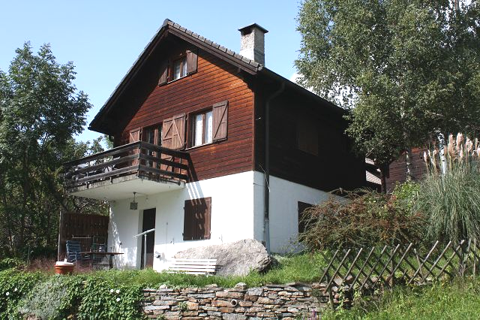

4180/2492

Fr. 245‘000.--

Ubicazione

Regione: Leventina
Località: 6749 Cavagnago

Informazione sull’immobile

Tipo dell’immobile: chalet con 4 1/2 locali
Superficie terreno: ca. 191 m2
Superficie abitabile: ca. 100 m2
Rinnovazioni: si
Posteggi: 2
Locali:4
Bagno/doccia/WC: 2
Pavimenti: piastrelle e laminato
Riscaldamento: camini e elettrico
Posizione: panoramica, molto tranquilla e soleggiata
Vista lago: no
Scuole: nel comune limitrofo
Possibilità d’acquisti: nel comune limitrofo
Mezzi pubblici: si
Distanza prossima città: 12 km
Distanza autostrada: 10 km

Descrizione dell’immobile

Questa casa con 4 1/2 locali si trova in posizione panoramica, molto tranquilla e soleggiata a Cavagnago sulla Strada Alta in Leventina.

L’edificio si trova in buono stato. La casa comprende nel piano terra di un monolocale e sopra di un appartamento duplex di 3 ½ locali. Nel piano terra si trovano il soggiorno/cucina con camino, una doccia/WC e un locale con lavanderia. Davanti c’è un cortile. Nel primo piano ci sono l’entrata, il soggiorno/pranzo/cucina con stufa svedese e balcone, una camera e il bagno/WC. Sotto tetto c’è una mansarda. Una bella vista si estende sulle montagne circostanti e sulla valle. Qui si trova la tranquillità lontani dallo stress quotidiano e circondati da una natura intatta. Lungo la Strada Alta si possono intraprendere innumerevoli escursioni. In inverno si può praticare lo sci sulle vicine piste di Airolo e Carì, oppure pattinare ad Ambrì.

L’immobile è facilmente raggiungibile in macchina. Ci sono posteggi esterni davanti alla casa a disposizione. Il tragitto per l’autostrada A2 a Faido dura 10 minuti. Faido è inoltre raggiungibile in autopostale. Qui si possono effettuare anche grandi acquisti.

Standort

Region: Leventina
Ortschaft: 6749 Cavagnago

Immobilienangaben

Objekt Typ: 4 ½-Zimmer-Chalet mit Sitzplatz
Grundstücksfläche: ca. 191 m2
Wohnfläche: ca. 100 m2
Zustand: gut
Parkplätze: 3
Zimmer:4
Bad/Dusche/WC: 2
Bodenbelag: Platten und Laminat
Heizung: Kamine und elektro
Lage: sehr ruhige , sonnige Aussichtslage
Seesicht: nein
Schulen: im Nachbarsdorf
Einkaufsmöglichkeiten: im Nachbarsdorf
Oeffentliche Verkehrsmittel: ja
Distanz zur nächsten Stadt: 12 Km
Distanz Autobahn: 10 Km

Immobilienbeschrieb

Dieses 4 ½-Zimmer-Chalet liegt an sehr ruhiger, sonniger Aussichtslage am südlichen Dorfrand von Cavagnago an der Strada Alta in der Leventina.

Das Gebäude befindet sich in einem guten baulichen Zustand. Es ist einfach ausgebaut und die notwenigen Renovationen wurden stets ausgeführt. Das Haus besteht aus einem Studio im Erdgeschoss und einer 3 ½-Zimmer-Maisonette-Wohnung im Obergeschoss. Die Kleinwohnung im Erdgeschoss verfügt über einen Wohn-/Essraum mit Kamin und Kochgelegenheit, einer Dusche/WC und einem kleinen Raum mit Waschmaschine. Diesem Bereich vorgelagert befindet sich ein Sitzplatz. Im 1. Obergeschoss befinden sich der Eingang, der Wohn-/Essraum mit Schwedenofen, Küche und vorgelagertem Balkon, einem Zimmer und dem Bad/WC. Das Dachgeschoss besteht aus zwei Schlafraumteilen. Ein schöner Ausblick erstreckt sich ins Tal und auf die umliegenden Berghänge. Hier findet man Ruhe und Erholung vom Alltagsstress inmitten einer intakten Natur. Auf der Strada Alta gibt es viele Wandermöglichkeiten und Bergtouren. Im Winter kann man in den nahen Skigebieten von Airolo und Carì Ski gefahren und in Ambrì Eislauf und Skilanglauf betrieben werden.

Die Liegenschaft ist mit dem Auto gut erreichbar. Es stehen Autoabstellplätze vor dem Haus zur Verfügung. Die Fahrt zur Autobahn A2 in Faido dauert 10 Minuten. Mit dem Postauto gelangt man nach Faido. Dort befinden sich auch grössere Einkaufsgeschäfte.

Wohn/Essbereich, Schlafzimmer und Dachraum soggiorno/pranzo e camere

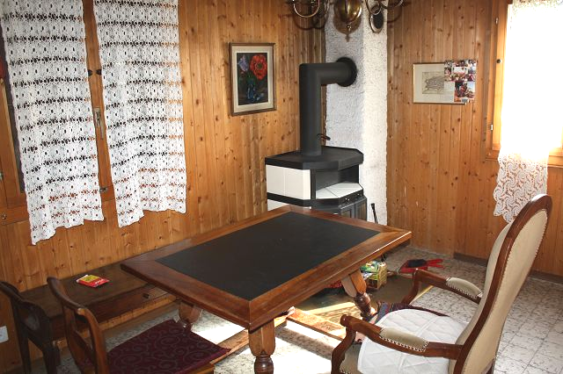
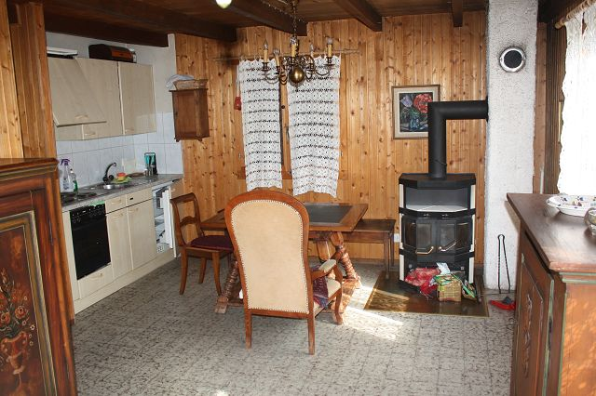

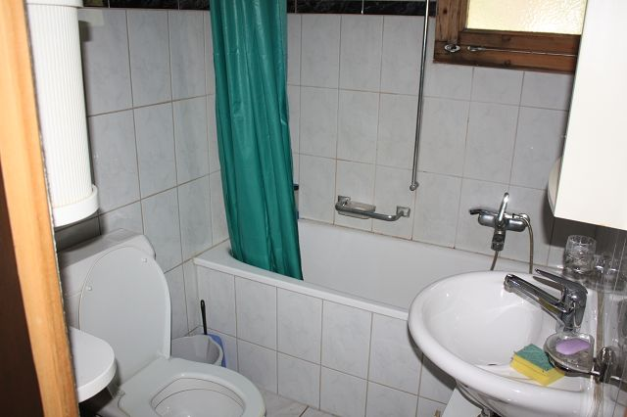
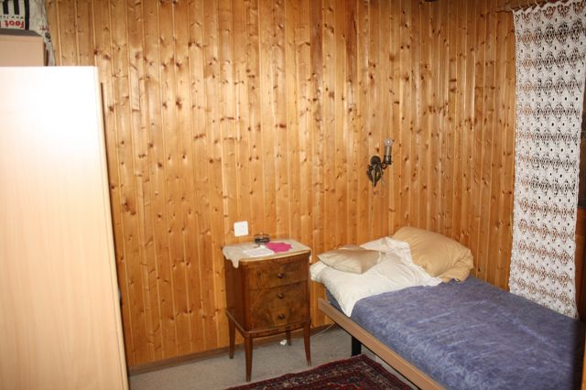

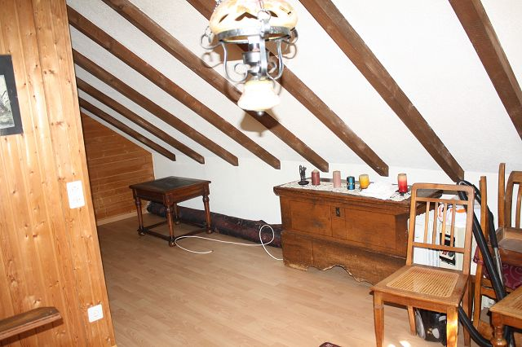
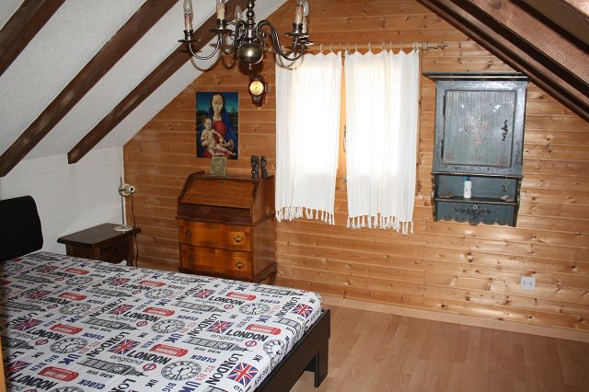

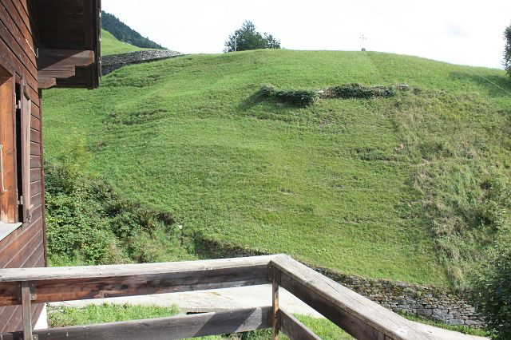

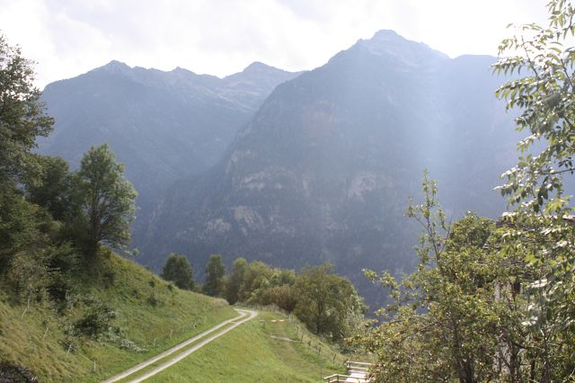

TICINO | Ascona

untere Wohnung, Sitzplatz appartamento di sotto e cortile
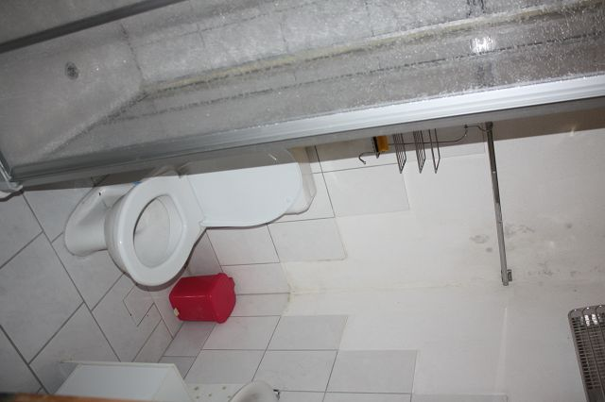

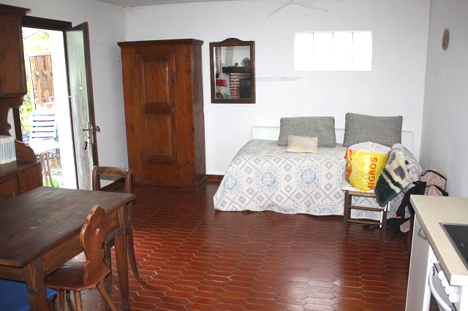

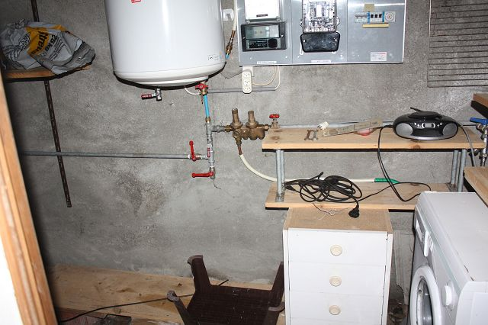
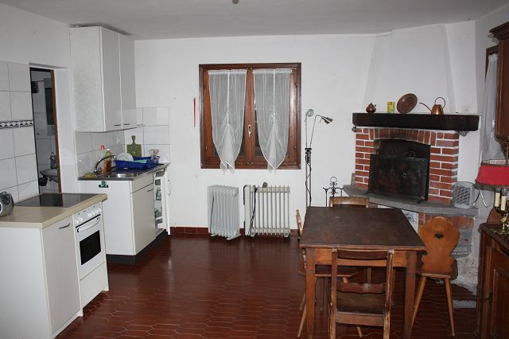

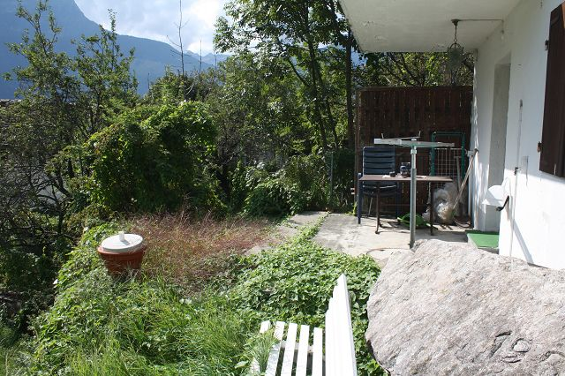
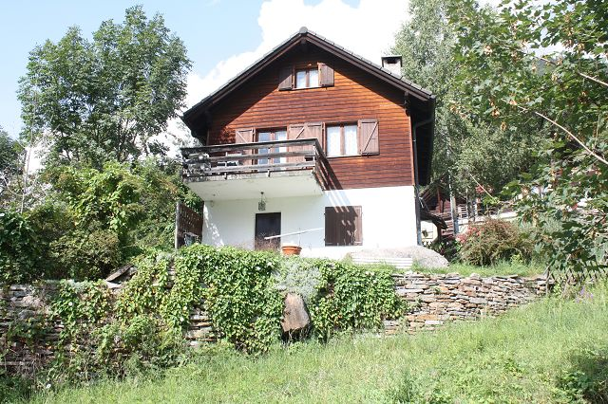

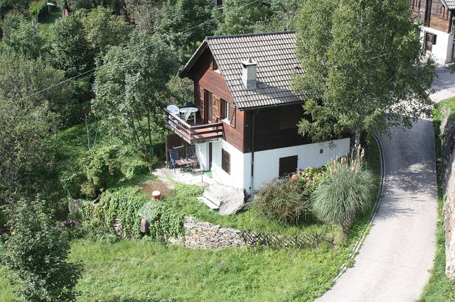

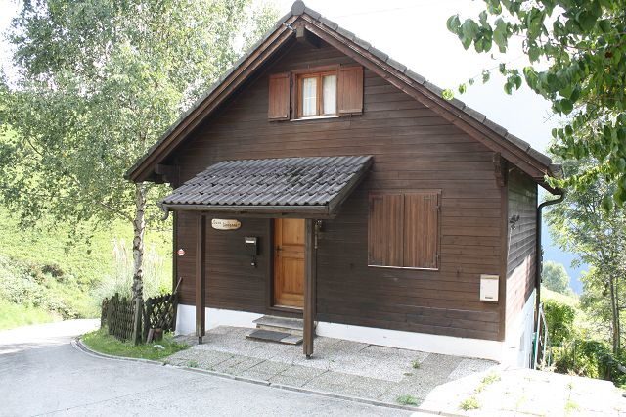

TICINO | Ascona

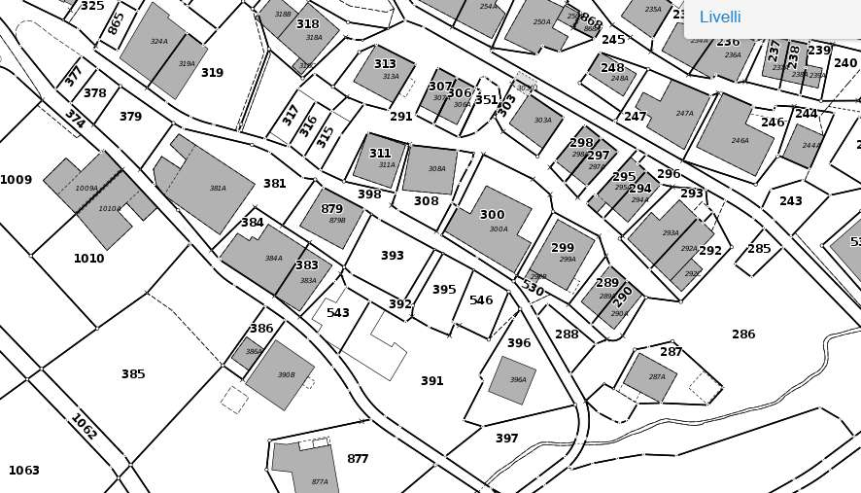

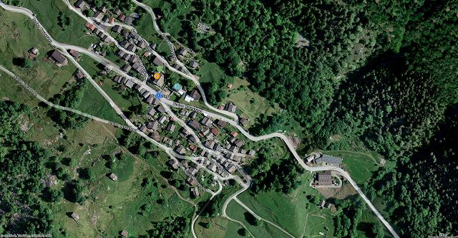

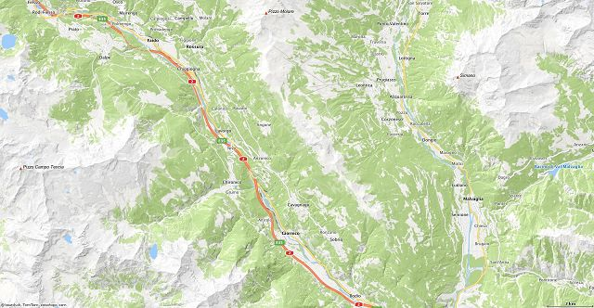

TICINO | Cavagnago


